
Universidad Abierta Interamericana
Facultad de Tecnología Informática
Ingeniería en Sistemas Informáticos

TRABAJO FINAL DE INGENIERÍA
Manual de usuario — Responsable Técnico
Perfil que atiende incidencias y registra mantenimientos
Alumno: Pettini, Patricio Ezequiel
Legajo: B00072710-T1
Sede: Sede Norte — Boulogne
Docentes: Romero, Martín Miguel · Weingand, Gastón Matías

Versión 1.0 · 16/09/2026

Índice

Alcance de esta versión
Este manual describe la versión 1.0 del sistema, del 16/09/2026, que es la que se entrega con el Trabajo Final. Documenta lo que el sistema hace hoy, no lo que va a hacer: si una pantalla no aparece acá, es porque todavía no existe.
Al cierre de esta versión el backlog registra 90 de 92 historias terminadas. Lo que queda abierto está declarado, con su sprint asignado, en el documento de gestión del proyecto.

Este manual es para quien atiende las incidencias. No cubre la configuración del sistema ni la gestión de usuarios: eso está en el Manual de usuario · Administrador.
Si algo de lo que se describe acá no aparece en tu pantalla, es porque tu usuario no tiene la patente correspondiente. No es una falla: pedile al administrador que la revise.

Qué podés hacer
Ver el parque | Todos los equipos de la organización, con su estado y su nivel de riesgo
Cambiar el estado de un equipo | Marcarlo en reparación o en observación
Ver y atender incidencias | Las tuyas, y las de todos si te dieron el permiso
Registrar mantenimientos | Preventivos, correctivos y predictivos
Ver la agenda de mantenimiento | Qué preventivo está vencido y cuál viene
Ver el análisis predictivo | Qué equipos están en riesgo y por qué
Ver el historial del parque | Incidencias y mantenimientos en una sola línea de tiempo
Generar reportes | Parque, incidencias y mantenimientos, en PDF

Lo que no podés hacer: crear usuarios, cambiar las reglas del motor, configurar el proveedor de IA, tocar los respaldos ni planificar el mantenimiento preventivo. La agenda la ves; los planes y las fechas los define quien responde por el parque.

Iniciar sesión
1. Abrí la dirección del sistema en el navegador.
2. Escribí tu usuario y tu contraseña.
3. Presioná Ingresar.
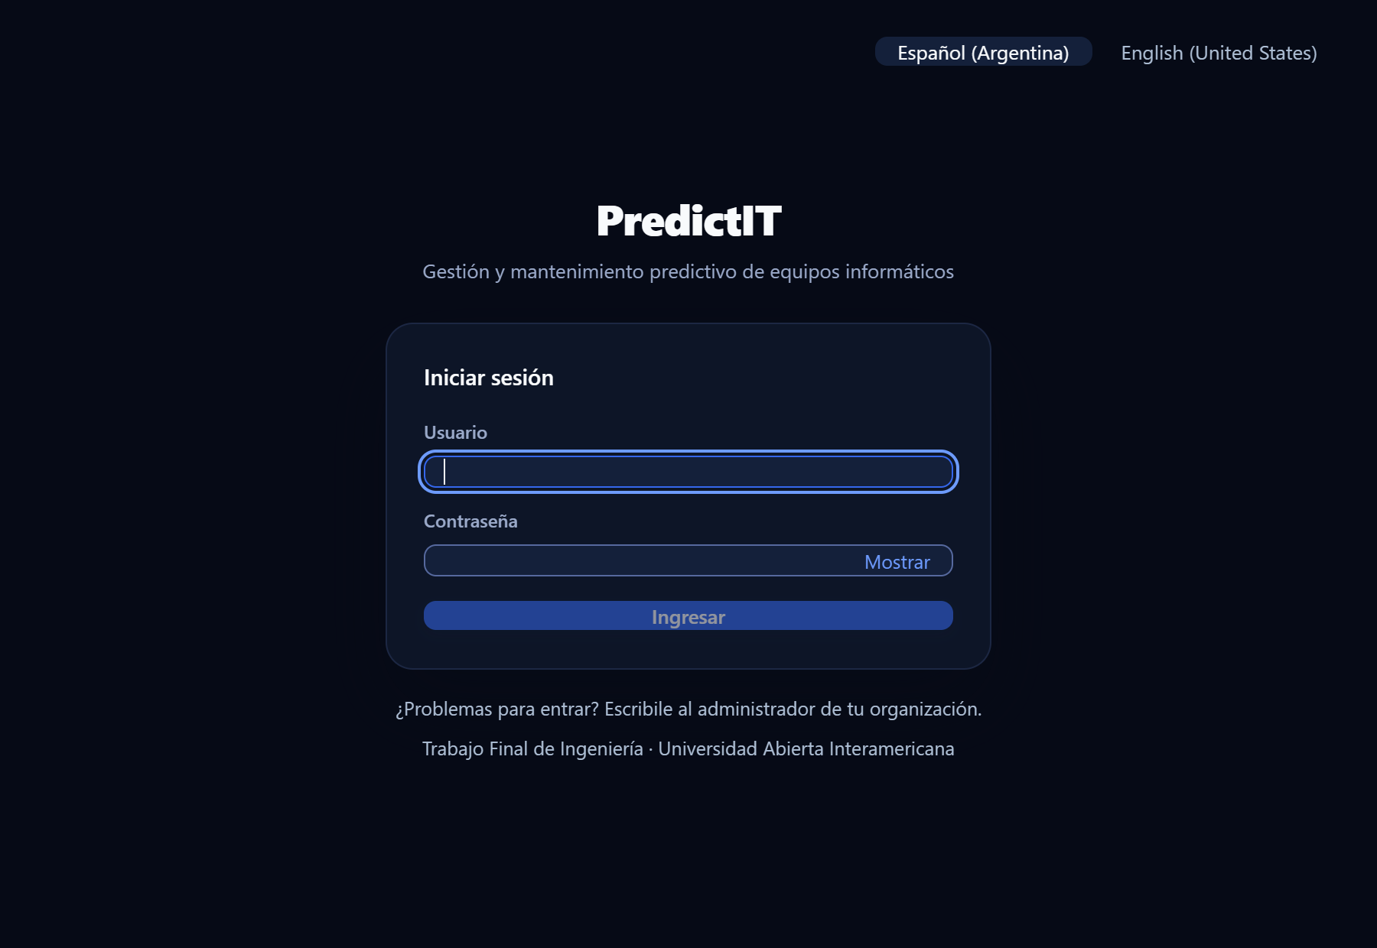
Después de cinco intentos fallidos el usuario queda bloqueado y sólo un administrador lo puede desbloquear. El bloqueo es deliberado: impide que alguien pruebe contraseñas de a una.
Cuando termines, usá Cerrar sesión abajo a la izquierda. No es un trámite: el sistema registra la salida en la bitácora, y una sesión que nunca se cierra deja un rastro incompleto de quién estuvo trabajando y hasta cuándo.

Atender una incidencia
Es lo que vas a hacer todo el día, así que va con detalle.

Cómo llega una incidencia a tus manos
Cuando alguien reporta una falla, el sistema:
1. Clasifica el texto que escribió el solicitante y le sugiere categoría y prioridad.
2. Elige un técnico y le asigna la incidencia, con una justificación que queda guardada.
3. Deja la incidencia en estado Asignada.
Si el servicio de asignación no responde, el sistema aplica una regla de respaldo —el técnico con menos carga— y marca la incidencia como pendiente de revisión. Cuando veas esa marca, mirá si la asignación tiene sentido: la tomó una regla simple y no el criterio de siempre.
En el detalle de la incidencia, el bloque Asignación te dice quién decidió: IA, reglas automáticas o manual. Está ahí porque no es lo mismo.

Los estados y a dónde se puede ir desde cada uno
Asignada -> En curso · Anulada
En curso -> En espera de repuesto · Resuelta · Anulada
En espera de repuesto -> En curso · Anulada
Resuelta -> Cerrada · En curso (si hay que reabrirla)
Cerrada / Anulada -> no admiten más cambios
No hace falta que te acuerdes de esta tabla. El panel de Atención te muestra sólo los botones que corresponden al estado en que está la incidencia. Si un botón aparece apagado, pasá el mouse por encima y te dice por qué.

Los pasos
1. Abrí la incidencia desde el listado.
2. En el panel Atención, presioná En curso. Con eso queda registrado que la estás trabajando.
3. Escribí el Diagnóstico: qué encontraste.
Ventilador del disipador trabado por acumulación de polvo.
4. Si tenés que esperar un repuesto, presioná En espera de repuesto. El diagnóstico que escribiste queda guardado; no lo vas a tener que reescribir.
5. Cuando la resolvés, escribí la Solución: qué hiciste.
*Se reemplazó el ventilador y se limpió el disipador. Temperatura normal en
reposo.*
6. Presioná Resuelta.
7. Cuando el usuario confirma que quedó bien, presioná Cerrada.
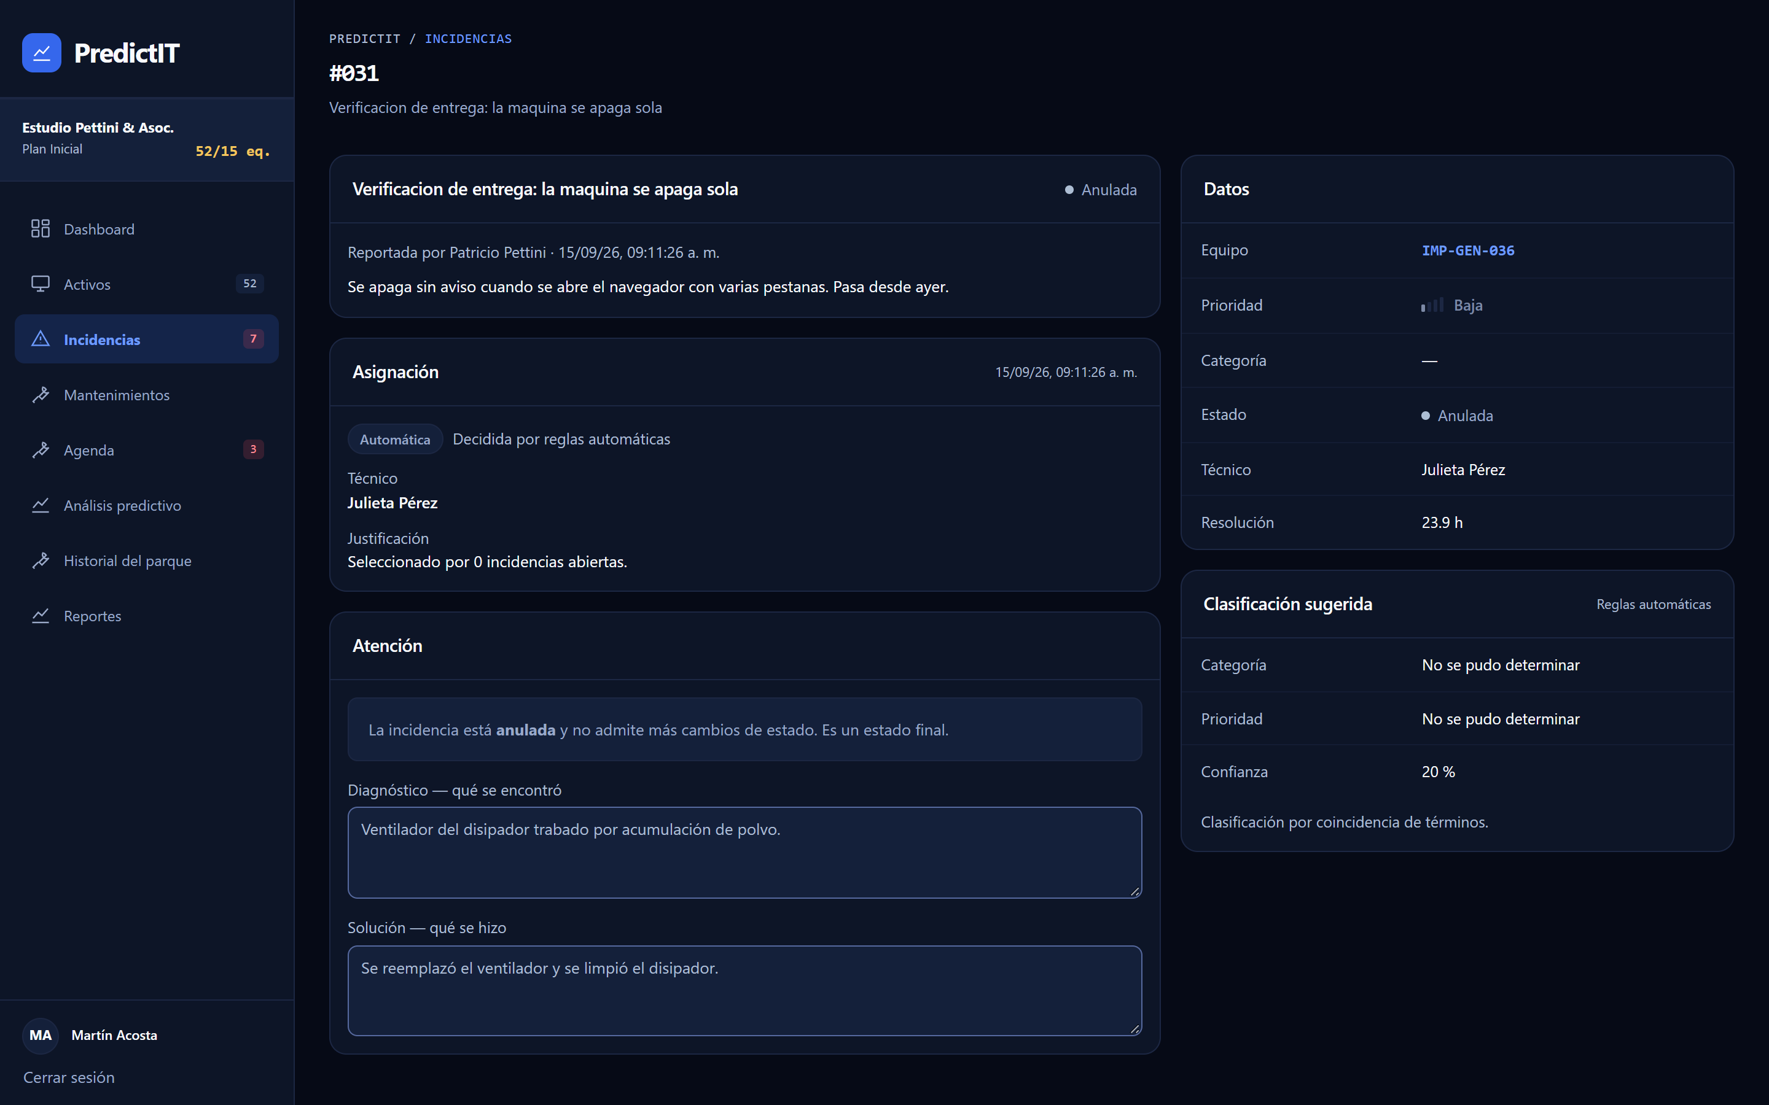

Por qué el sistema te obliga a escribir los dos textos
El botón Resuelta está apagado hasta que el diagnóstico y la solución tengan contenido. No es burocracia, y vale la pena entender el motivo:
- El próximo técnico que vea ese equipo va a leer lo que escribiste. Una incidencia cerrada que no dice qué se encontró obliga a diagnosticar de nuevo desde cero.
- El motor predictivo se alimenta del historial. Una incidencia sin diagnóstico es un dato menos para detectar que un equipo repite la misma falla.
Escribí como si lo fuera a leer alguien que no estuvo. Dos renglones alcanzan.

La fecha de resolución
Al pasar a Resuelta, el sistema sella la fecha y la hora. De ahí sale el tiempo de reparación y el cumplimiento del compromiso de atención.
Si reabrís una incidencia resuelta —volviéndola a En curso—, esa fecha se borra. Es correcto: el tiempo de reparación tiene que medirse hasta la resolución que quedó firme, no hasta la primera que no funcionó.

Quién puede atender qué
Sólo el técnico asignado puede atender una incidencia. Si abrís una que no es tuya, los botones aparecen apagados con el motivo. Si te la tienen que pasar, usá el bloque Reasignar —o pedile a quien pueda que la reasigne—.
Anular es distinto: cancela el trabajo de otro, así que requiere el permiso de reasignar cualquier incidencia. Se usa para las incidencias duplicadas o reportadas por error.

Registrar un mantenimiento
Entrá a Mantenimientos -> Registrar.
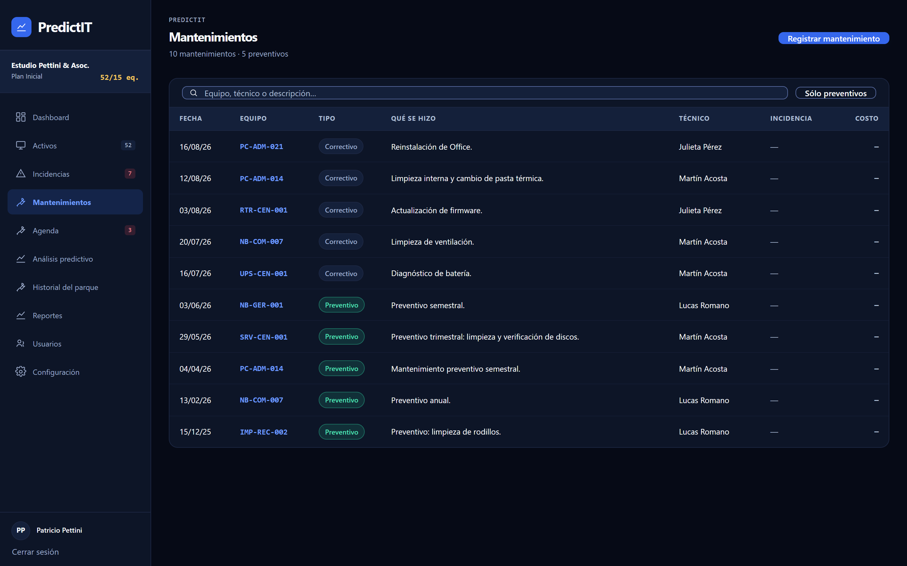
Campo | Qué poner
Equipo | El equipo intervenido
Tipo | Preventivo, correctivo o predictivo
Fecha | Cuándo se hizo. No puede ser futura
Descripción | Qué se hizo
Resultado | Cómo quedó
Repuestos | Lo que se cambió, si hubo algo
Costo | Si corresponde
Incidencia | Si el mantenimiento sale de una incidencia, vinculalos

Vincular el mantenimiento a la incidencia importa. Es lo que permite después responder «cuántas veces intervinimos este equipo y por qué», y es lo que hace que la regla de mantenimiento vencido deje de disparar.
Registrar un mantenimiento reevalúa el riesgo del equipo en el momento. Si había una alerta por mantenimiento vencido, se resuelve sola.

Mirar la agenda de mantenimiento
Mantenimientos es lo que ya se hizo; Agenda es lo que está previsto.
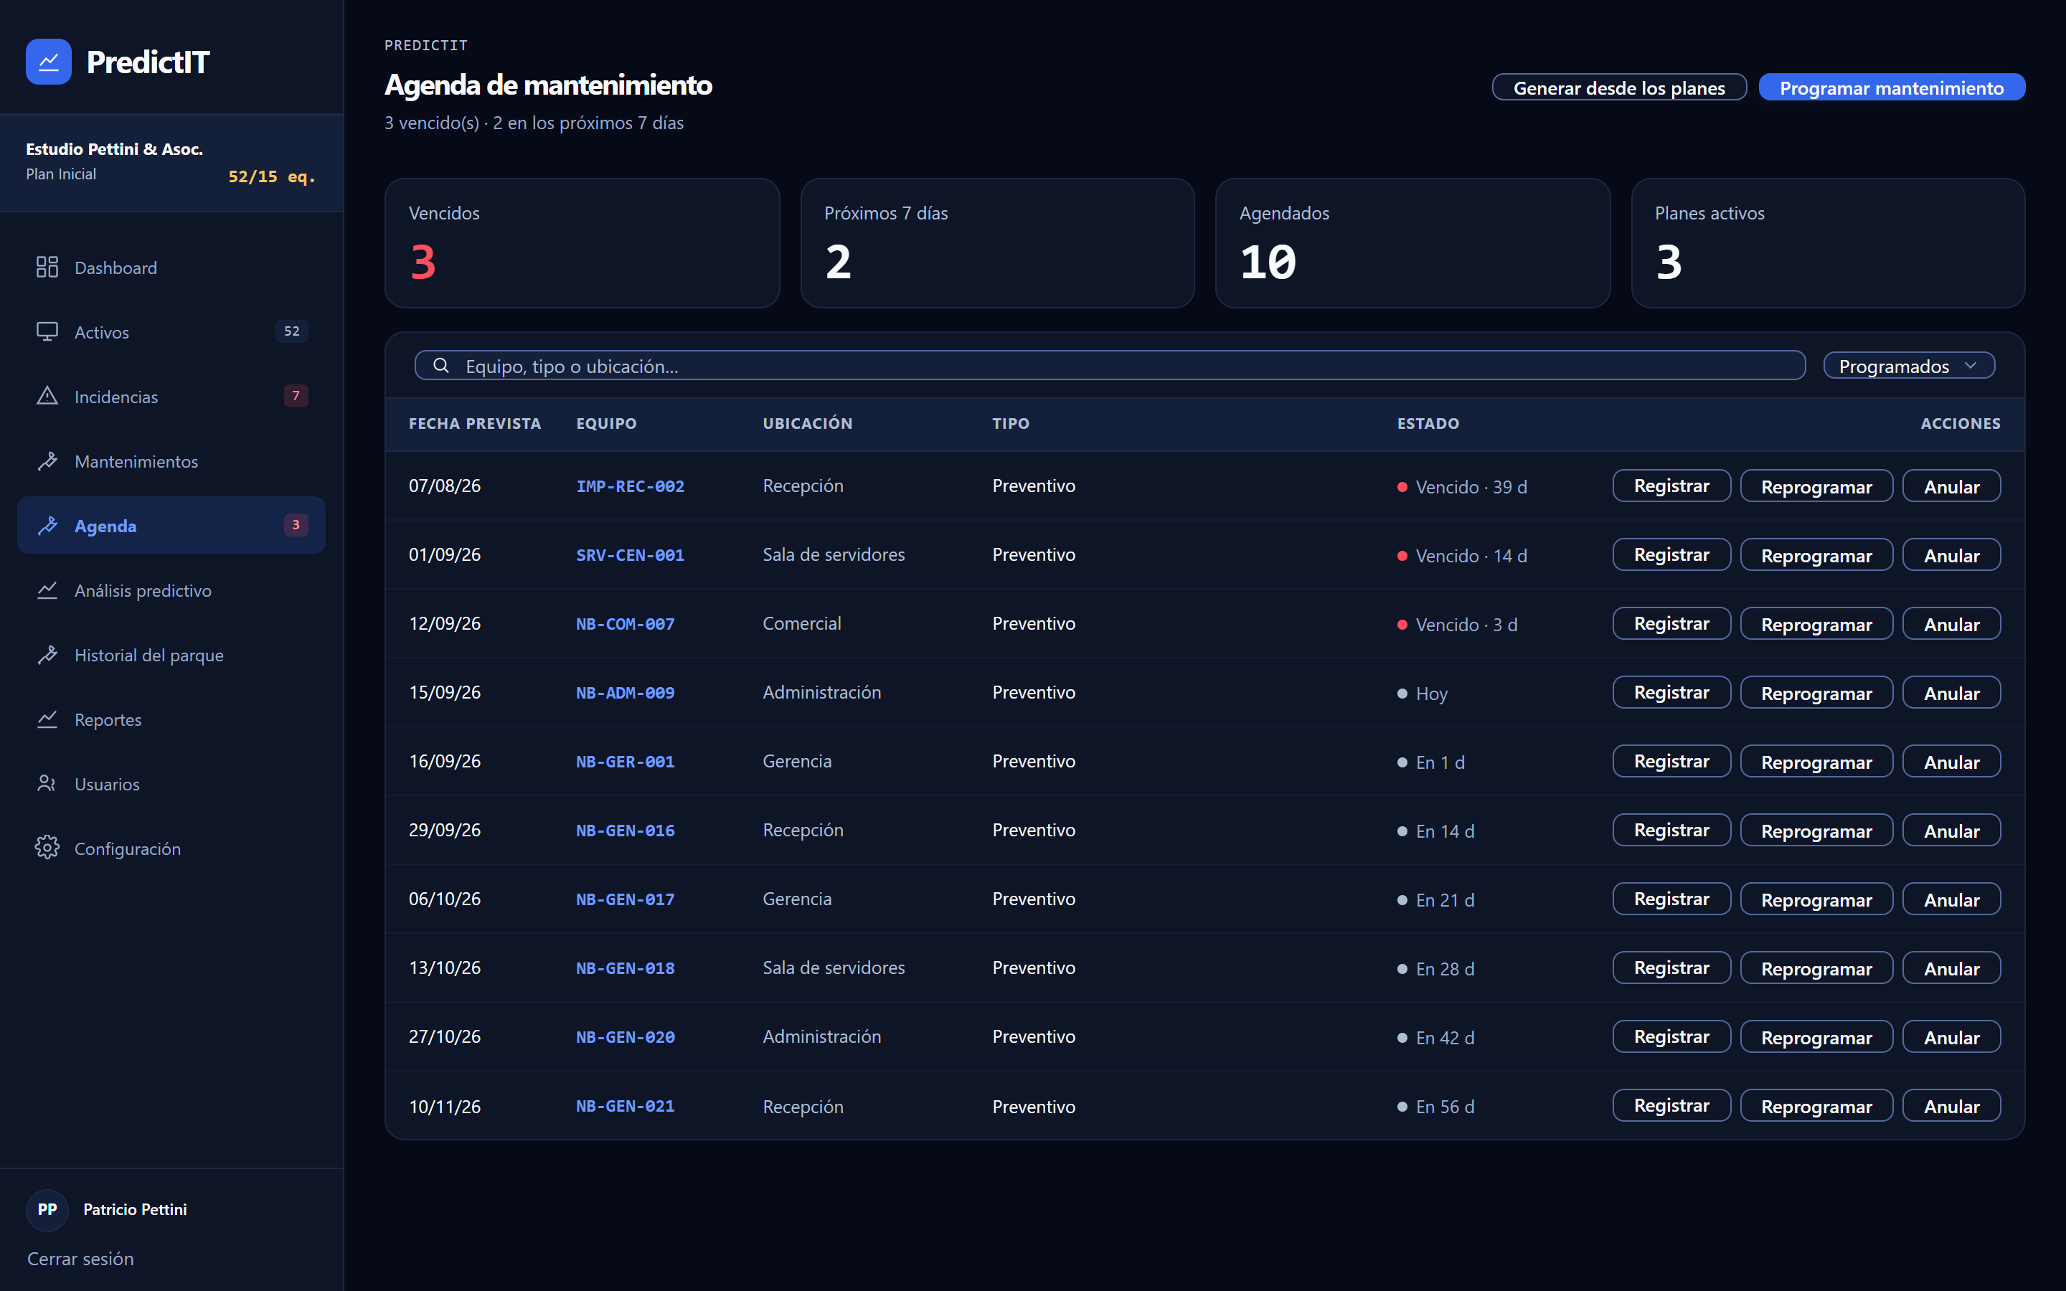
Cada fila dice qué equipo, qué trabajo y para cuándo, con el estado al lado: Vencido · 34 d, Hoy o En 5 d. Los días los calcula el servidor, así que lo que ves es lo mismo que ve todo el mundo.
Vos la mirás y registrás el trabajo cuando lo hacés; agendar, correr una fecha o darla de baja lo decide el Administrador. Un preventivo atrasado además pesa en el riesgo del equipo: si un equipo aparece alto en el análisis predictivo y no entendés por qué, fijate acá primero.

Cambiar el estado de un equipo
En el detalle del equipo, el bloque Estado operativo.
Estado | Cuándo
Operativo | Funciona
En reparación | Está intervenido y no se puede usar
En observación | Funciona, pero hay que seguirlo
Fuera de servicio | No funciona y no está en reparación

Escribí el motivo. Queda en la bitácora, y es lo que después explica por qué un equipo estuvo tres semanas fuera de servicio.
Esto importa más de lo que parece: el motor predictivo **no evalúa los
equipos que no están operativos**. Un equipo marcado en reparación deja de generar alertas —tiene sentido, ya está intervenido— y vuelve a generarlas cuando lo pasás a operativo. Si te olvidás de volverlo a operativo, el sistema deja de avisarte sobre ese equipo.
Dar de baja no se hace desde acá. La baja es otra operación, con su propio botón, y valida que el equipo no tenga incidencias abiertas.

Leer el análisis predictivo
La pantalla Análisis predictivo tiene tres partes.
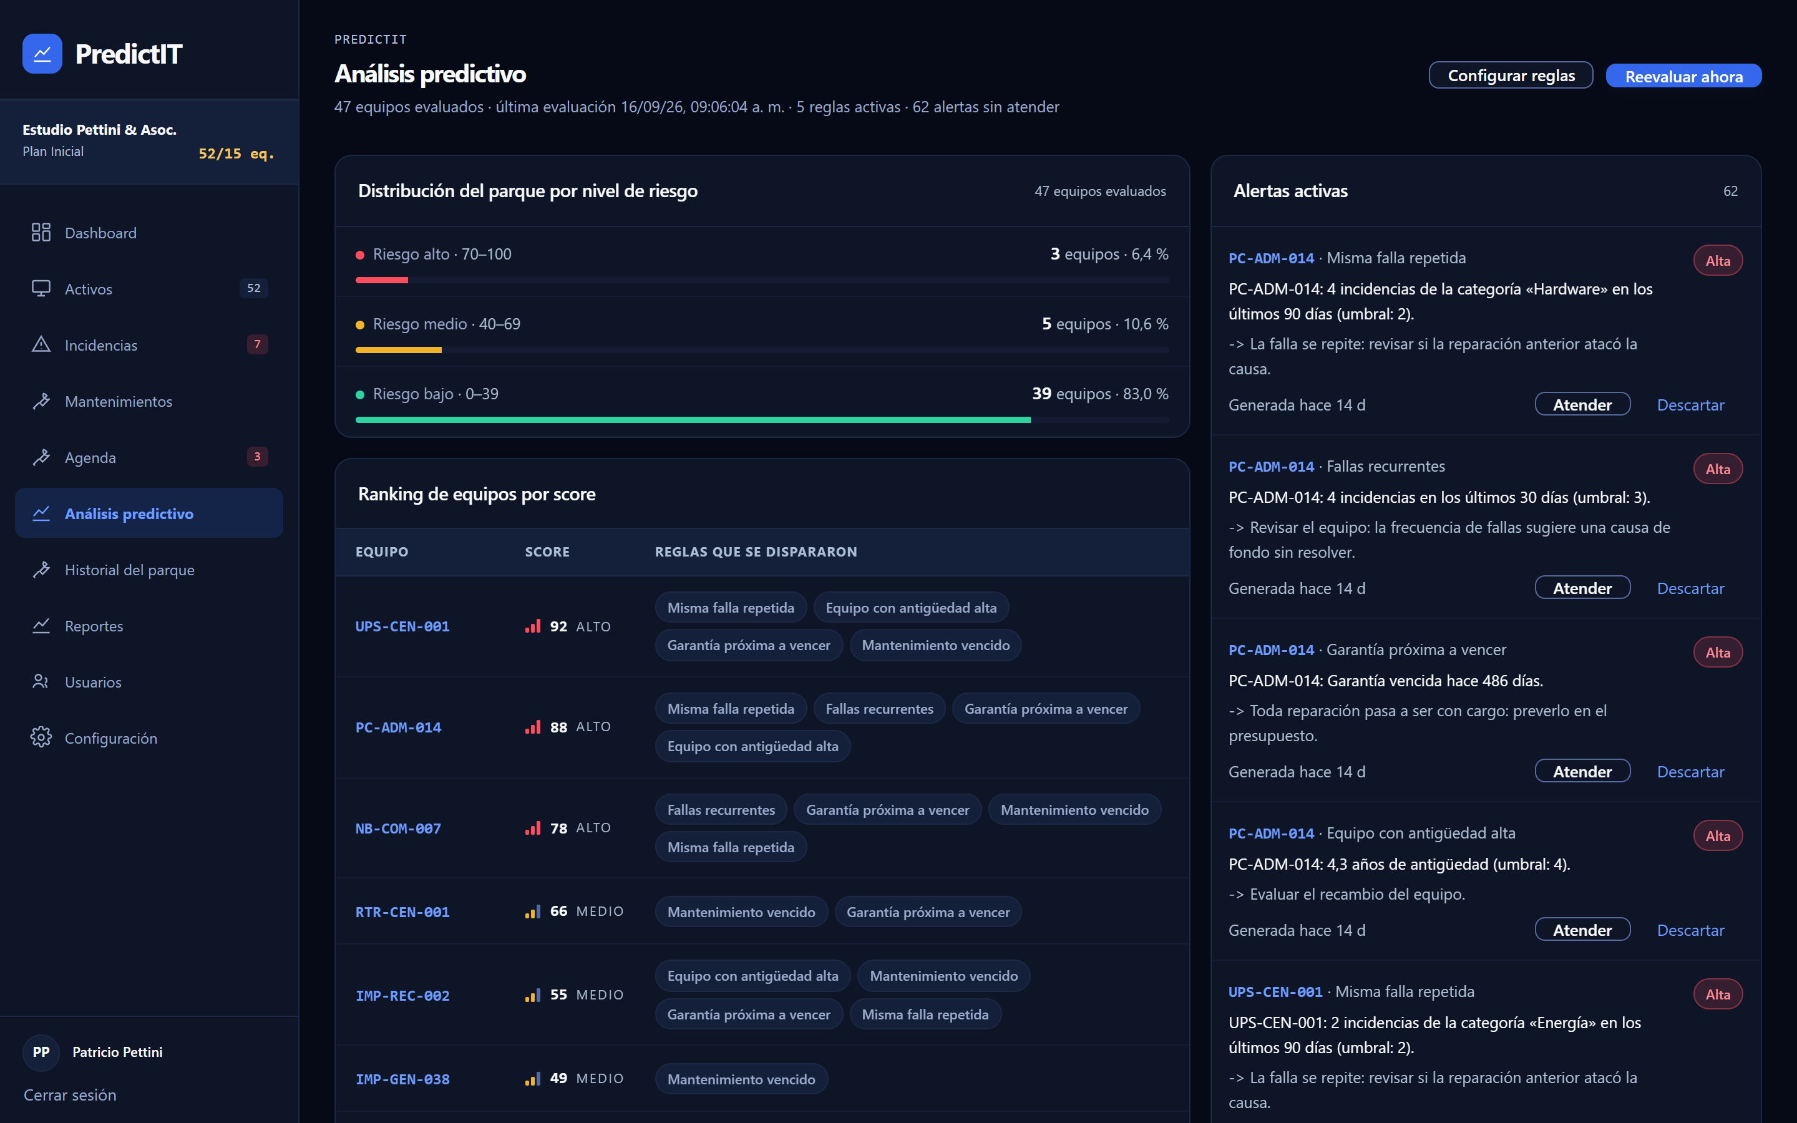
La distribución del parque por nivel de riesgo: cuántos equipos hay en alto, medio y bajo.
El ranking, ordenado por puntaje de riesgo de 0 a 100:
Nivel | Puntaje
Alto | 70 o más
Medio | 40 a 69
Bajo | menos de 40

Las alertas activas, cada una con la regla que la generó y el motivo.

El puntaje no es una opinión
Hacé clic en un equipo del ranking y vas a ver cuánto aportó cada regla al puntaje. Las cinco reglas son:
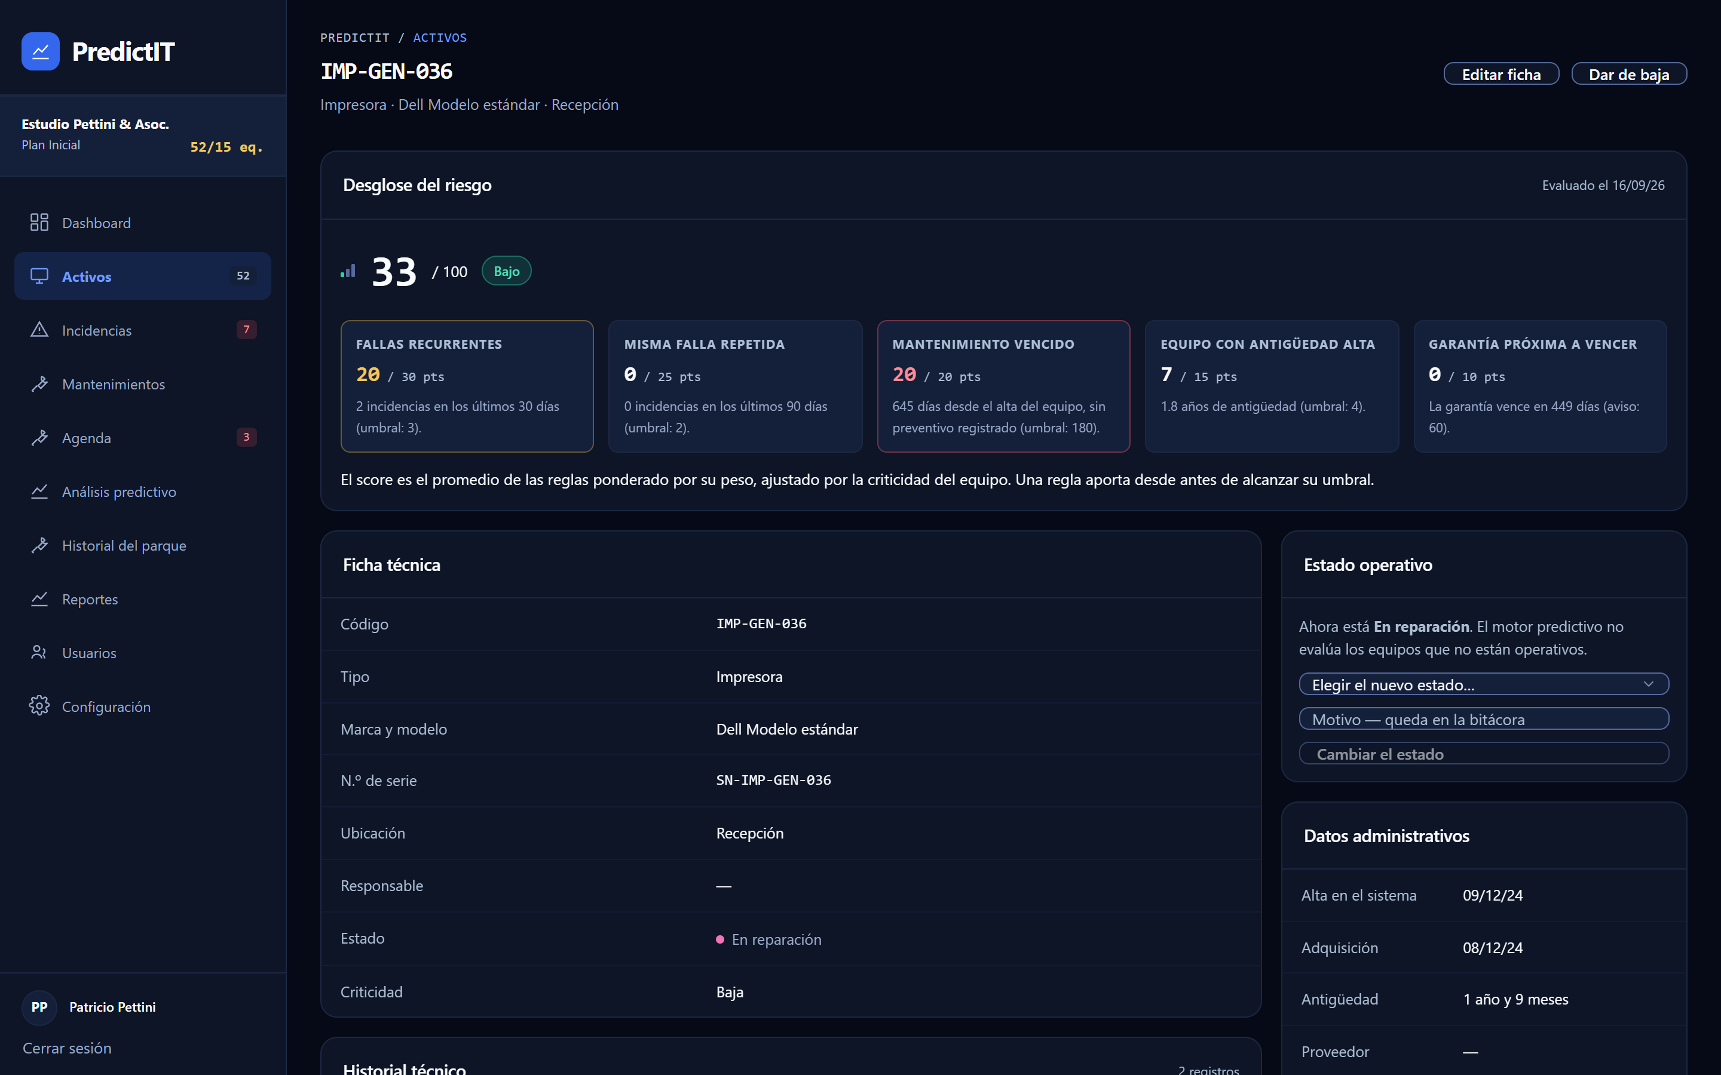
Regla | Qué mira
Misma falla repetida | La misma categoría de incidencia varias veces en poco tiempo
Mantenimiento vencido | Cuánto pasó desde el último mantenimiento
Acumulación de incidencias | Cuántas incidencias tuvo en la ventana
Antigüedad del equipo | Los años que tiene
Garantía próxima a vencer | Cuánto falta para que se quede sin cobertura

El puntaje final pondera esas reglas y lo multiplica por la criticidad del equipo. Si un número te parece mal, abrilo antes de descartarlo: en general el desglose muestra que la regla que está pesando es una que no habías tenido en cuenta.

Qué hacer con una alerta
Atender cuando vas a actuar: registrá el mantenimiento o abrí la incidencia. Descartar cuando la alerta no aplica —y ahí conviene avisarle al administrador, porque una regla que se descarta seguido está mal calibrada—.

El historial del parque
Historial del parque muestra las incidencias y los mantenimientos de todos los equipos en una sola línea de tiempo, filtrable por fecha, tipo y texto.
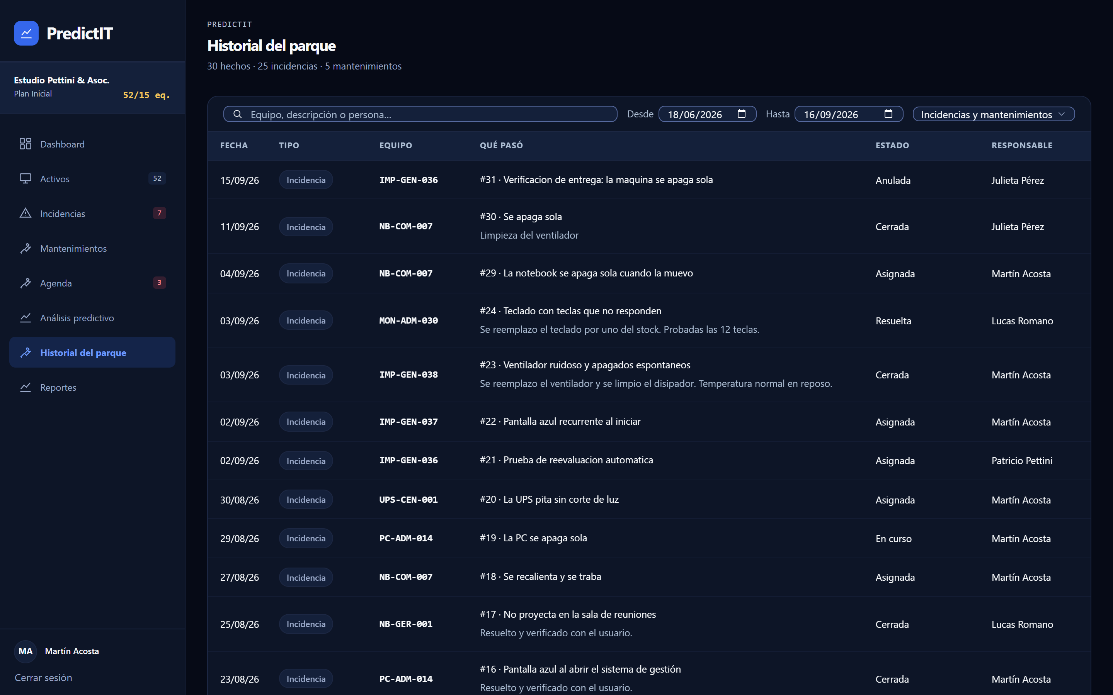
No es la bitácora. La bitácora audita quién hizo qué en el sistema; el historial cuenta qué le viene pasando a los equipos. La pregunta que responde es «qué está pasando en el parque», y esa pregunta no distingue de qué tabla salió el dato.

Generar un reporte
Reportes tiene tres, en PDF:
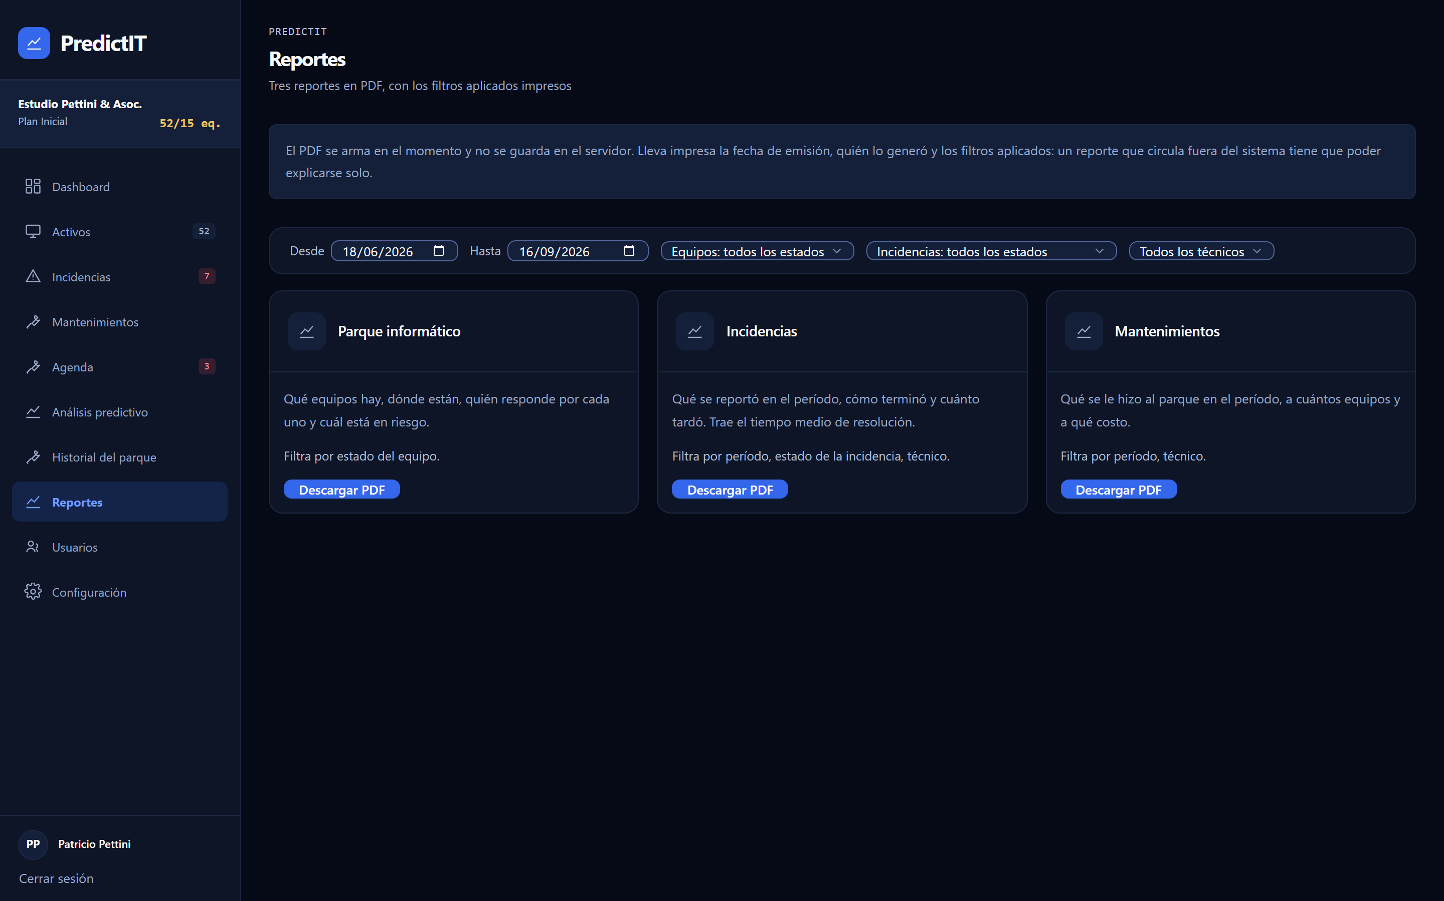
Reporte | Qué responde
Parque informático | Qué equipos hay, dónde, quién responde y cuál está en riesgo
Incidencias | Qué se reportó en el período, cómo terminó y cuánto tardó
Mantenimientos | Qué se le hizo al parque, a cuántos equipos y a qué costo

Elegí los filtros arriba y presioná Descargar PDF.
Cada reporte lleva impresos la fecha de emisión, quién lo generó y los filtros aplicados. Los filtros se imprimen porque un PDF circula por correo, y tiene que poder explicarse solo cuando alguien lo lee tres semanas después sin saber cómo se armó.
Cada emisión queda registrada en la bitácora.

Preguntas frecuentes
El botón «Resuelta» está apagado y no sé por qué. Faltan el diagnóstico o la solución. Pasá el mouse por el botón y te lo dice.
Abrí una incidencia y todos los botones están apagados. No es tuya. Sólo la puede atender el técnico asignado.
Resolví una incidencia y el usuario dice que sigue el problema. Volvela a En curso desde el panel de Atención. La fecha de resolución se borra y el tiempo se sigue contando desde el alta, que es lo correcto.
Un equipo no genera alertas. Mirá su estado. Si no está operativo, el motor no lo evalúa.
Registré un mantenimiento y la alerta sigue ahí. La reevaluación es inmediata, pero las alertas ya generadas siguen abiertas hasta que las atiendas o las descartes. Cerrá la que corresponda.
Cargué la incidencia y quedó «pendiente de revisión». El servicio de asignación no respondió y se aplicó la regla de respaldo. Revisá que el técnico asignado sea el adecuado.

